Dag 4: Brijuni en Opatija
Hier zijn we dan weer, dit keer met slechter weer…

Na een brandalarm in het midden van de nacht konden we vroeg opstaan om naar de Brijuni eilanden te gaan.
In Fazana namen we de veerboot naar het nationaal park.

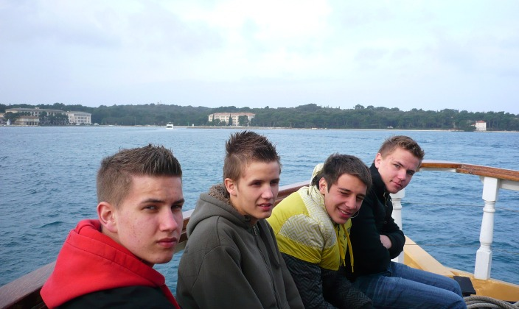

Na de gidsbeurten van Kimberley en Gloria leidde de lokale (niet zo enthousiaste) gids ons rond op het voormalig verblijf van Tito.

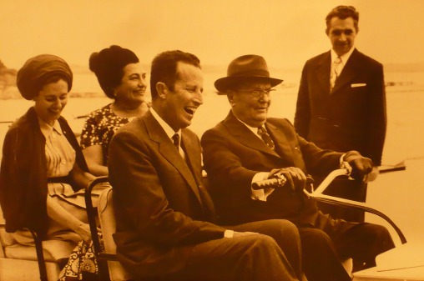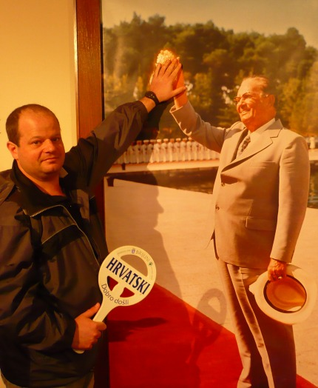

Met een toeristentreintje reden we door het safaripark waar de olifanten Lanka en Sony ons stonden op te wachten en ook zebra’s, buffels, pony’s,…

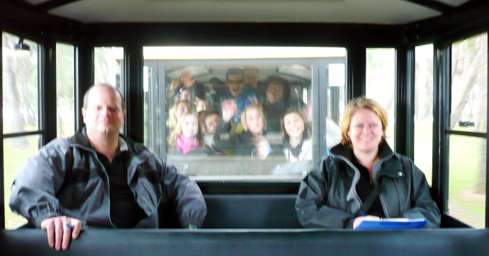

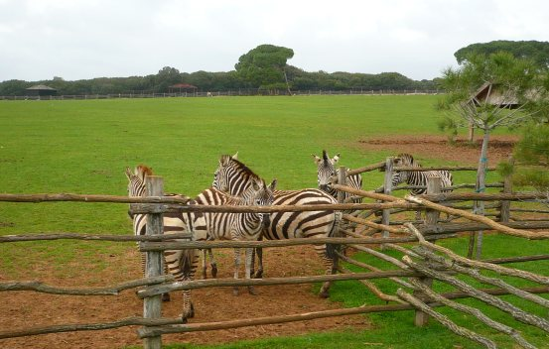

Verder bezochten we nog een foto-expositie over Tito, een museum met opgezette dieren en een oude kerk met vele fresco’s in gezelschap van processierupsen.

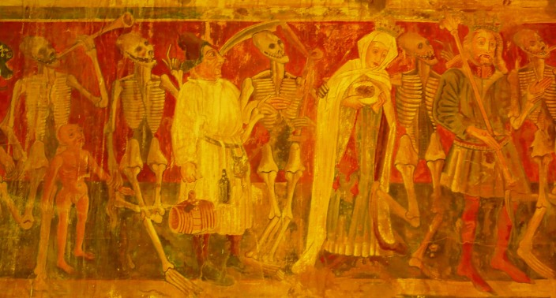

Hoewel er hoge verwachtingen waren, sloeg het toch wat tegen. Met de wind in de zeilen keerden we terug naar Fazana voor onze picknick.
Na een lauwe chocomelk reden we verder door naar Opatija waar Steffi haar gidsbeurt voor de beide klassen bracht.
In het Nice van Kroatië kregen we van de enthousiastere gids Jasna een rondleiding langs de prachtige Oostenrijkse in neo-stijlen gebouwde hotels en kuuroorden uit de 19de eeuw. Op een paar regendruppeltjes en wat wind na was dit zeker en vast de moeite waard.

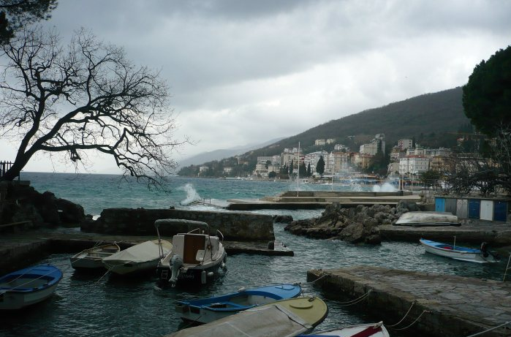
Na een rit van 3,5u (door het gebergte Gorski Kotar en de Lika-hooglanden nvdr Jan Verhavert) bereikten we eindelijk het hotel Macola in Korenica vlakbij het nationaal park Plitvice.

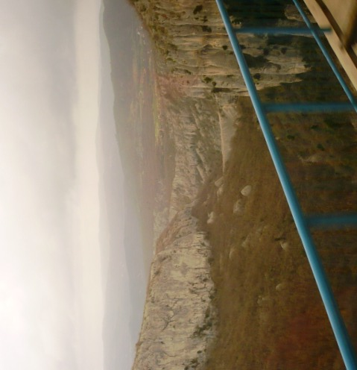

Hier konden we genieten van een heerlijke maaltijd: aspergesoep, kip met puree en sla en als dessert een ijsje.

Na een vermoeiende dag kruipen we nu in ons bedje.
Laku noc´ Belgia !

Annelies, Tess, Birthe en Jolien.
5 &22 6 Toerisme

